نمودار Use case ویرایش دوم پویا حلاج زواره استاد امیرشاه کرمی

رزرو بلیط

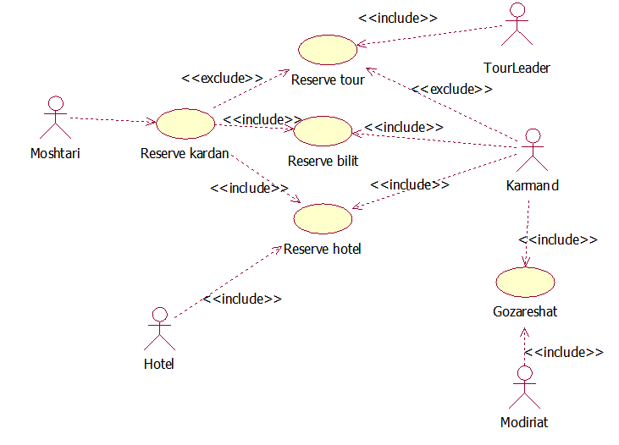

کنسل کردن خرید و بررسی امکان برگشت پول

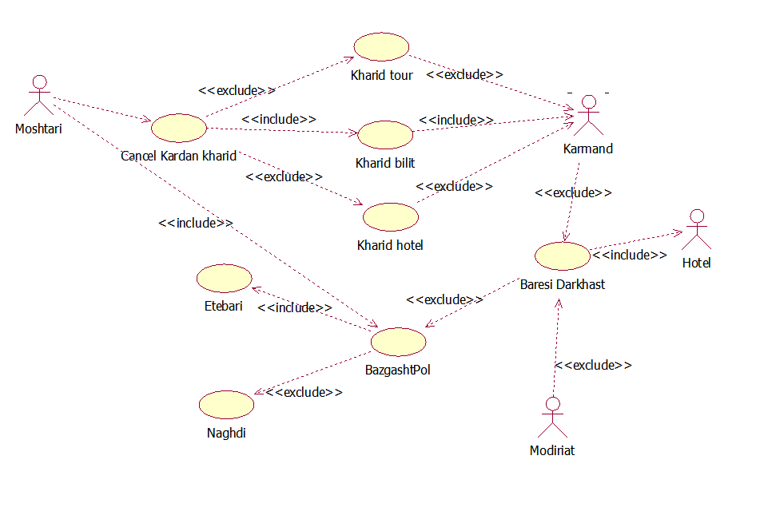

لیست وظایف احتمالی اکتور ها:

مدیریت:

بررسی گزارشات

برسی درخواست های استرداد پول

لاگین

بررسی فعالیت های روزانه

بررسی درخواست های استخدام

کارمند

گرفتن درخواست رزرو تور

گرفتن درخواست رزرو هتل

گرفتن درخواست رزرو بلیط

گرفتن درخواست استرداد هتل

بررسی درخواست استرداد بلیط

بررسی درخواست استرداد تور

هتل:

گرفتن درخواست رزرو

بررسی درخواست استرداد بلیط